Ficha de trabalho de Estudo do Meio – 2º ano
Nome ___________________________________________ Data ____ - ____ - ______

1. Legenda as imagens de acordo com as regras de uma boa convivência social.
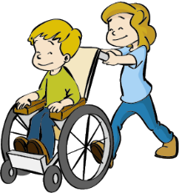
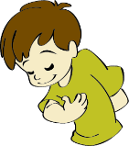

______________________ ____________________ _____________________

2. Completa as frases com as palavras do quadro.
diálogo consenso decisão votação conflito

Quando existe um ____________, recorrer ao ____________ é a melhor

maneira de chegar a um ______________. Quando não existe consenso, para

chegar a uma _______________, recorre-se a uma _________________.

3. Pinta da mesma cor o nome da instituição e o serviço que desempenha.
Bombeiros
Biblioteca
Hospital

Presta cuidados de saúde.
Propicia a consulta e requisição de livros.
Prestam socorro em caso de acidente.

4. Risca, na definição, a palavra intrusa.
As partes constituintes de uma planta são: raiz, pele, caule, folhas, flor e fruto.

5. Completa a tabela de acordo com o que sabes sobre os diferentes ambientes em que vivem
as plantas. Observa o exemplo.
 | 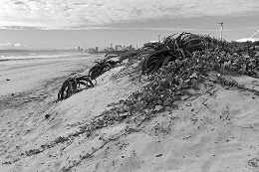 | 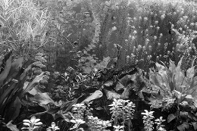 | 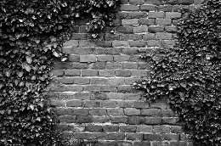 | 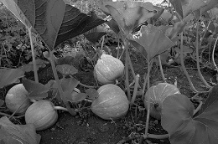 | 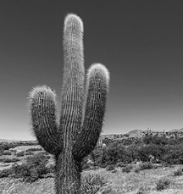
Vive na água.
Vive no solo.
Vive agarrada a paredes e muros.
Vive na areia junto ao mar. | X
Vive na areia do deserto.

6. Pinta de azul os que se encontram junto dos animais que conseguem passar muito tempo no ar, de verde os que só conseguem viver na água e de amarelo os que só conseguem viver na terra.

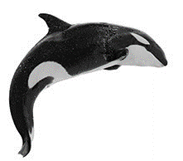
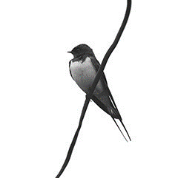

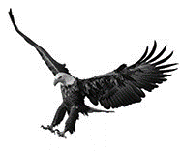

7. Pinta as etiquetas sobre os animais de acordo com o código.

• Formas de revestimento do corpo: azul.
Escamas
• Como se deslocam: verde.
• Como se reproduzem: amarelo.
• De que se alimentam: vermelho.
Plantas
Pele nua
Grãos
Voam
Nadam
Concha
Penas e bico
Outros animais
Pelos e garras
Nascem de um ovo
Nascem do ventre da mãe
Andam
Carapaça

8. Escreve o nome das quatro estações do ano.
_____________________________ _____________________________
_____________________________ _____________________________

